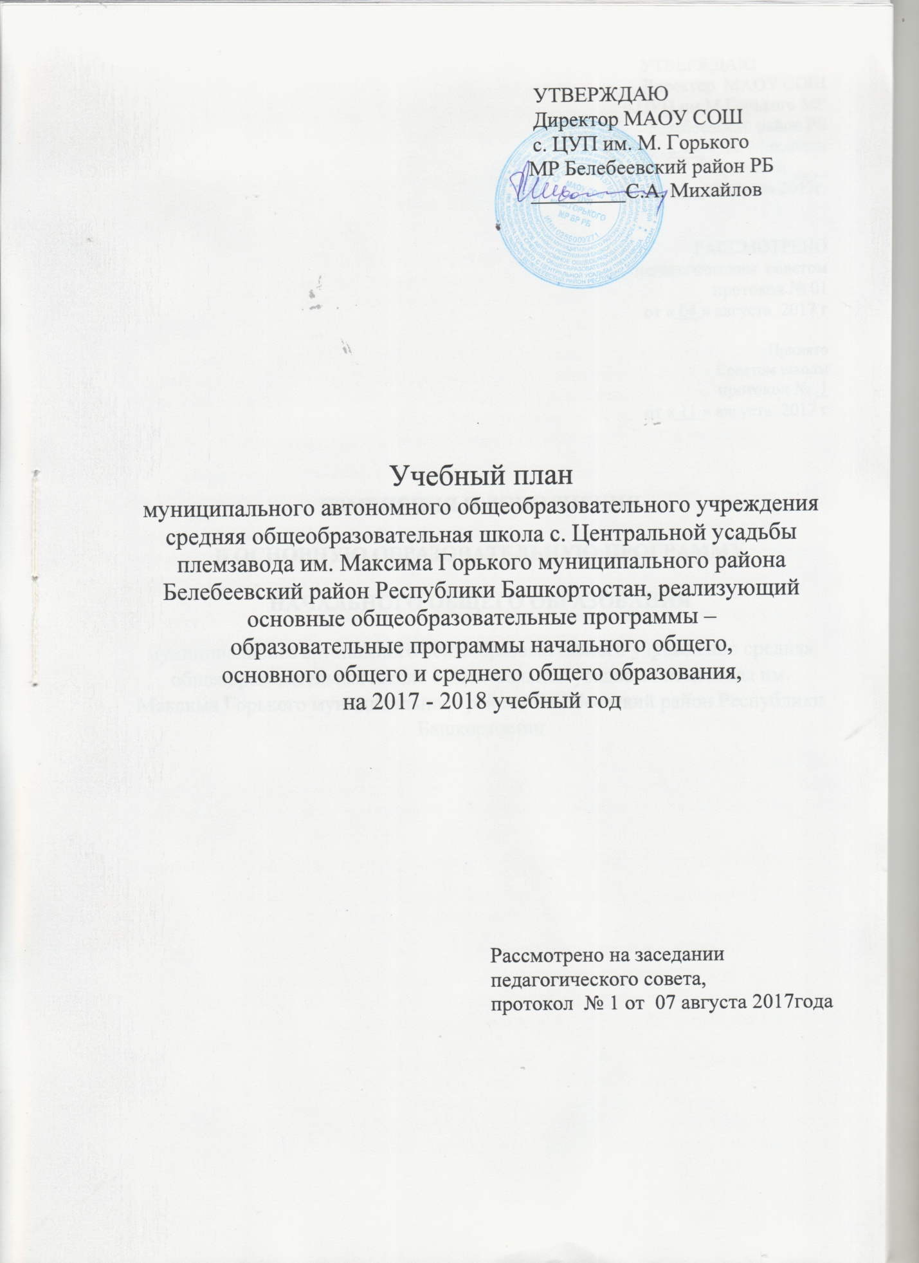

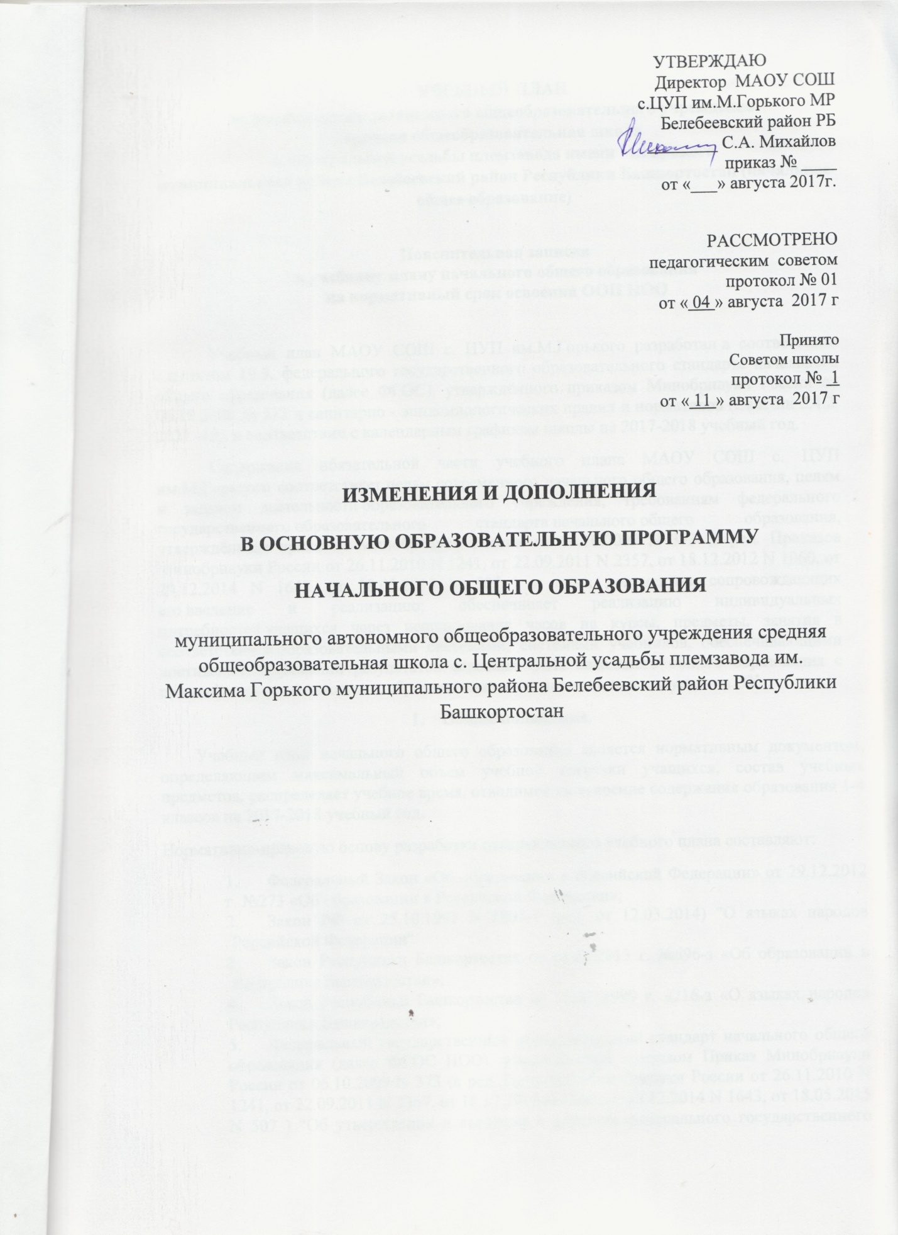

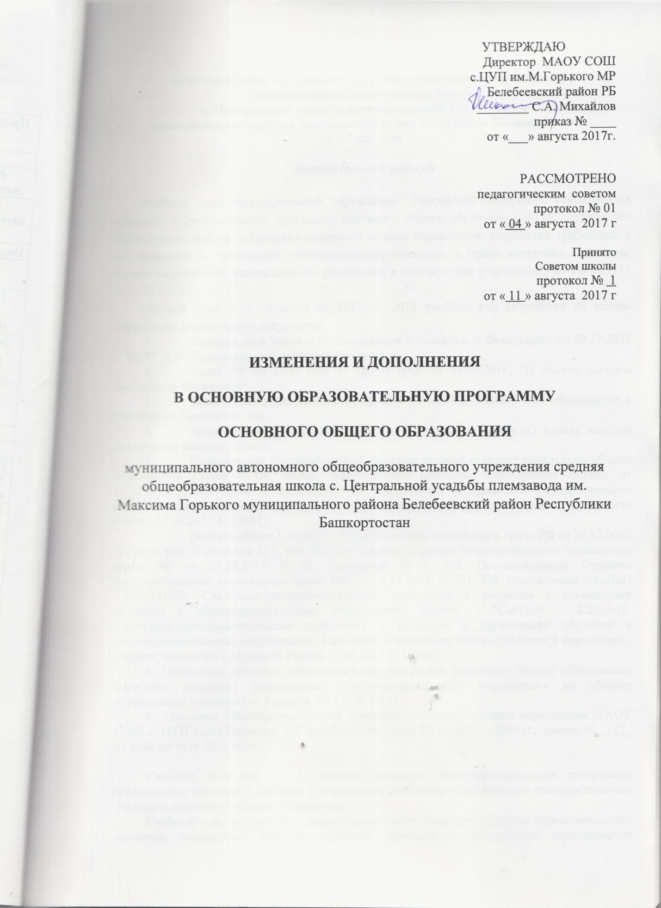

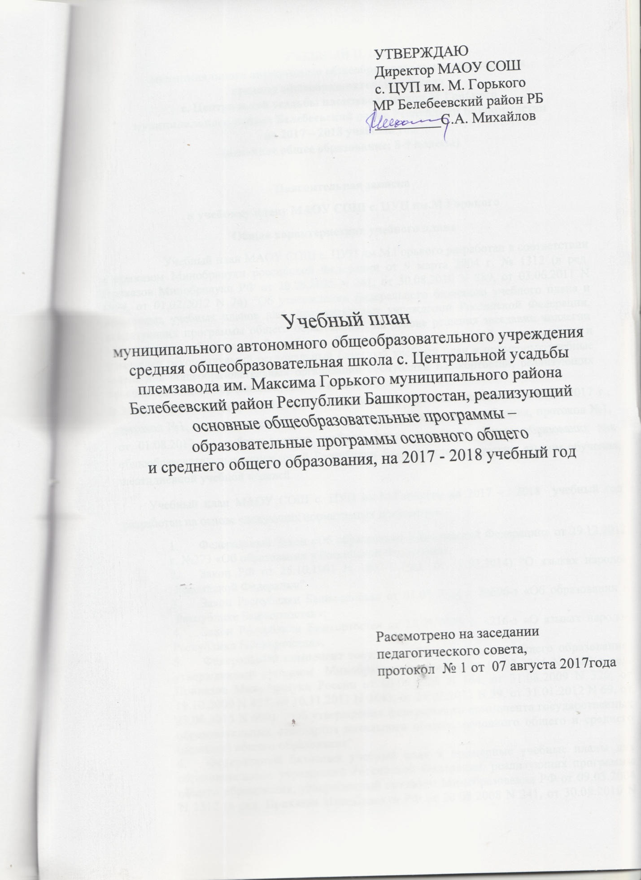

УЧЕБНЫЙ ПЛАН
муниципального автономного общеобразовательного учреждения
средняя общеобразовательная школа
с. Центральной усадьбы племзавода имени М.Горького
муниципального района Белебеевский район Республики Башкортостан (начальное общее образование)

Пояснительная записка
к учебному плану начального общего образования
на нормативный срок освоения ООП НОО

Учебный план МАОУ СОШ с. ЦУП им.М.Горького разработан в соответствии с пунктом 19.3. федерального государственного образовательного стандарта начального общего образования (далее ФГОС), утверждённого приказом Минобрнауки России от 06.10.2009 № 373 и санитарно - эпидемиологических правил и нормативов (СанПин 2.4.2. 2821 -10), в соответствии с календарным графиком школы на 2017-2018 учебный год.
Содержание обязательной части учебного плана МАОУ СОШ с. ЦУП им.М.Горького соответствует целям современного начального общего образования, целям и задачам деятельности образовательного учреждения, требованиям федерального государственного образовательного стандарта начального общего образования, утверждённым приказом Минобрнауки России от 06.10.2009 N 373 (в ред. Приказов Минобрнауки России от 26.11.2010 N 1241, от 22.09.2011 N 2357, от 18.12.2012 N 1060, от 29.12.2014 N 1643, от 18.05.2015 N 507 ) и иных документов, сопровождающих его введение и реализацию; обеспечивает реализацию индивидуальных потребностей учащихся через использование часов на курсы, предметы, занятия в соответствии с образовательными системами, системами учебников, обеспечивающими достижение требований результатов освоения ООП начального общего образования с применением деятельностных образовательных технологий, используемых в ОУ.
1. Общие положения.
Учебный план начального общего образования является нормативным документом, определяющим максимальный объем учебной нагрузки учащихся, состав учебных предметов, распределяет учебное время, отводимое на освоение содержания образования 1-4 классов на 2017-2018 учебный год.
Нормативно-правовую основу разработки перспективного учебного плана составляют:
- Федеральный Закон «Об образовании в Российской Федерации» от 29.12.2012 г. №273 «Об образовании в Российской Федерации»;
- Закон РФ от 25.10.1991 N 1807-1 (ред. от 12.03.2014) "О языках народов Российской Федерации"
- Закон Республики Башкортостан от 01.07.2013 г. №696-з «Об образовании в Республике Башкортостан»;
- Закон Республики Башкортостан от 15.02 1999 г. «216-з «О языках народов Республики Башкортостан»;
- Федеральный государственный образовательный стандарт начального общего образования (далее ФГОС НОО), утвержденный приказом Приказ Минобрнауки России от 06.10.2009 N 373 (в ред. Приказов Минобрнауки России от 26.11.2010 N 1241, от 22.09.2011 N 2357, от 18.12.2012 N 1060, от 29.12.2014 N 1643, от 18.05.2015 N 507 ) "Об утверждении и введении в действие федерального государственного образовательного стандарта начального общего образования" (Зарегистрировано в Минюсте России 22.12.2009 N 15785);
- Письмо Минобрнауки России от 12.05.2011 № 03-296 «Об организации внеурочной деятельности при введении федерального государственного образовательного стандарта общего образования»;
- Федеральный перечень учебников, рекомендованных (допущенных) к использованию в образовательном процессе в образовательных учреждениях, реализующих образовательные программы общего образования;
- Постановление Главного государственного санитарного врача РФ от 29.12.2010 N 189 (в ред. Изменений N 1, утв. Постановлением Главного государственного санитарного врача РФ от 29.06.2011 N 85, Изменений N 2, утв. Постановлением Главного государственного санитарного врача РФ от 25.12.2013 N 72) "Об утверждении СанПиН 2.4.2.2821-10 "Санитарно-эпидемиологические требования к условиям и организации обучения в общеобразовательных учреждениях" (вместе с "СанПиН 2.4.2.2821-10. Санитарно-эпидемиологические требования к условиям и организации обучения в общеобразовательных организациях. Санитарно-эпидемиологические правила и нормативы") (Зарегистрировано в Минюсте России 03.03.2011 N 19993)
- Основная образовательная программа начального общего образования МАОУ СОШ с. ЦУП им.М.Горького на 2015 – 2019 гг. (приказ№147 от 28.08.2015г.)
В учебном плане отражены все учебные предметы, недельное распределение часов по предметам, предельно допустимая аудиторная нагрузка, раздел «Внеурочная деятельность» по направлениям, определенным основной образовательной программой общеобразовательного учреждения расписан в приложении 2 к ООО НОО (приказ №147 от 28 августа 2015 года).
Учебный план ориентирован на 4-х летний нормативный срок освоения государственных образовательных программ начального общего образования. Продолжительность учебного года на первом уровне общего образования составляет не менее 34 учебных недель и не менее 33 недель для 1 класса. Максимальная нагрузка учащихся не превышает норм, установленных СанПиНами.
Продолжительность уроков для II – IV классов – 45 минут.
Продолжительность каникул в течение учебного года составляет не менее 30 календарных дней, летом — не менее 8 недель. Для обучающихся в 1 классе устанавливаются в течение года дополнительные недельные каникулы.
В соответствии с Санитарно-эпидемиологические правилами и нормативами СанПиН 2.4.2.2821-10 «Санитарно-эпидемиологические требования к условиям и организации обучения в общеобразовательных учреждениях», зарегистрированными в Минюсте России 03.03.2011, регистрационный номер 19993) обучение в 1-м классе осуществляется с соблюдением следующих дополнительных требований:
- учебные занятия проводятся по 5-дневной учебной неделе и только в первую смену;
- использование "ступенчатого" режима обучения в первом полугодии (в сентябре, октябре - по 3 урока в день по 35 минут каждый, в ноябре-декабре - по 4 урока по 35 минут каждый; январь - май - по 4 урока по 40 минут каждый);
В соответствии с Санитарно-эпидемиологическими правилами и нормативами (СанПиН 2.4.2. № 1178-02), зарегистрированными в Минюсте России 5 декабря 2002 г., регистрационный номер 3997, в I классе установлена 5-дневная учебная неделя.
Для реализации различных интересов, индивидуальных потребностей по направлениям образования и развития личности на основе результатов изучения и диагностики запросов учащихся и их родителей (законных представителей) организуется внеурочная деятельность по следующим направлениям: обще - интеллектуальное, спортивно-оздоровительное, художественно-эстетическое.
2. Учебный план начального общего образования.
Учебный план составлен с учетом целей и задач деятельности МАОУ СОШ с. ЦУП им.М.Горького, сформулированные в основной ООП НОО (приказ №147 от 28 августа 2015 года).
1.Обеспечение планируемых результатов по достижению выпускником начальной общеобразовательной школы целевых установок, знаний, умений, навыков и компетенций, определяемых личностными, семейными, общественными, государственными потребностями и возможностями ребенка младшего школьного возраста, индивидуальными особенностями его развития и состояния здоровья.
2.Повышение эффективности образовательного процесса через применение современных подходов образовательной деятельности, непрерывное совершенствование профессионального уровня и педагогического мастерства учителя для реализации ФГОС нового поколения; создание методических условий для успешного перехода на ФГОС ООО.
3.Совершенствование системы работы с одаренными и высокомотивированными детьми через создание условий для выявления, поддержки, развития и сопровождения одаренных детей.
В МАОУ СОШ с. ЦУП им.М.Горького на основании решения педсовета от 04.08.2017 г., протокол №1, с учетом мнения родителей (решение родительского комитета, протокол №1, от 01.08.2017 г.) выбран вариант учебного плана начального общего образования с русским языком обучения, шестидневной учебной неделей.
Учебный план состоит из 2-х частей – обязательной части и части, формируемой участниками образовательных отношений.
Обязательная часть учебного плана отражает содержание образования, которое обеспечивает решение важнейших целей современного начального образования:
- формирование гражданской идентичности школьников; их приобщение к общекультурным и национальным ценностям, информационным технологиям;
- готовность к продолжению образования в основной школе;
-формирование здорового образа жизни, элементарных правил поведения в экстремальных ситуациях;
- личностное развитие учащегося в соответствии с его индивидуальностью.
ООП НОО предусматривает достижение следующих результатов образования:
- личностные результаты: готовность и способность к саморазвитию; сформированность познавательной мотивации; ценностно-смысловые установки, отражающие индивидуально – личностные позиции учащихся;
- метапредметные результаты, включающие освоенные учащимися универсальные учебные действия (познавательные, регулятивные и коммуникативные), обеспечивающие овладение ключевыми компетентностями, составляющими основу умения учиться, и межпредметными понятиями;
- предметные результаты: освоенный опыт деятельности, характерный для предметной области, готовность его преобразования и применения; система основополагающих элементов научного знания, лежащая в основе современной научной картины мира.
Часть учебного плана, формируемая участниками образовательных отношений, обеспечивает реализацию индивидуальных потребностей учащихся и предусматривает:
• увеличение учебных часов, отводимых на изучение отдельных учебных предметов:
- во втором, третьем, четвертом классах с учетом мнения родителей (решение родительского собрания, протокол №4 от 30 мая 2017 г.) выделено по 1 часу на изучение башкирского языка (государственного) в рамках Закона РБ «О языках народов РБ» от 15.02.1999г. №216-з;
- во втором, третьем, четвертом классах с целью обеспечения всеобщей компьютерной грамотности, алгоритмической и информационной культуры учебный предмет «Информатика» - 1 час в неделю введен как самостоятельный учебный предмет.
В начальной школе обучение ведется по учебно-методическому комплекту «Планета знаний» (3 – 4 классы), в 2017-18 учебном году учащиеся 2 класса продолжат обучение по УМК «Школа России», а также обучающиеся 1 класса будут обучаться по данному УМК. В начальной школе акцент делается на формирование прочных навыков учебной деятельности, на овладение учащимися письменной и математической грамотностью, на воспитание культуры речи и общения.
Обучение в 1- 4 классах начальной школы ведется согласно разработанной и утвержденной основной образовательной программе начального общего образования в связи с введением ФГОС НОО.
Изучение предмета «Русский язык» в начальной общеобразовательной школе направлено на развитие речи, мышления, воображения школьников, способности выбирать средства языка в соответствии с условиями общения, на воспитание позитивного эмоционально-ценностного отношения к русскому языку, пробуждение познавательного интереса к слову, стремления совершенствовать свою речь. Формируются первоначальные знания о лексике, фонетике, грамматике русского языка. Младшие школьники овладевают умениями правильно писать и читать, участвовать в диалоге, составлять несложные монологические высказывания и письменные тексты-описания и повествования небольшого объема, овладевают основами делового письма (написание записки, адреса, письма).
Изучение предмета «Литературное чтение» в начальной школе ориентировано на формирование и совершенствование всех видов речевой деятельности младшего школьника (слушание, чтение, говорение, письмо, различные виды пересказа), на знакомство с богатым миром отечественной и зарубежной детской литературы, на развитие нравственных и эстетических чувств школьника, способного к творческой деятельности.
Иностранный (английский) язык в начальной школе изучается со 2 класса. Он формирует элементарные коммуникативные умения в говорении, аудировании, чтении и письме; развивает речевые способности, внимание, мышление, память и воображение младшего школьника; способствует мотивации к дальнейшему овладению иностранным языком.
Изучение математики направлено на формирование первоначальных представлений о математике как части общечеловеческой культуры, на развитие образного и логического мышления, воображения, математической речи, формирование предметных умений и навыков, необходимых для успешного решения учебных и практических задач и продолжения образования. Особое место должно быть уделено обеспечению первоначальных представлений о компьютерной грамотности учащихся.
Изучение интегрированного предмета «Окружающий мир» направлено на воспитание любви и уважения к природе, своему городу (селу), своей Родине; осмысление личного опыта общения ребенка с природой и людьми; понимание своего места в природе и социуме; приучение детей к рациональному постижению мира на основе глубокого эмоционально-ценностного отношения к нему. Особое внимание должно быть уделено формированию у младших школьников здорового образа жизни, элементарных знаний о поведении в экстремальных ситуациях, т.е. основам безопасности жизнедеятельности. Освоение стандарта образования по ОБЖ осуществляется за счет интеграции с учебным предметом «Окружающий мир»
Изучение предметов «Изобразительная деятельность» и «Музыка» направлено на развитие способности к эмоционально-ценностному восприятию произведений изобразительного и музыкального искусства, выражению в творческих работах своего отношения к окружающему миру.
Учебный предмет «Технология» формирует практико-ориентированную направленность содержания обучения, которая позволяет реализовать практическое применение знаний, полученных при изучении других учебных предметов (математика, окружающий мир, изобразительное искусство, русский язык, литературное чтение), в интеллектуально-практической деятельности ученика; это, в свою очередь, создает условия для развития инициативности, изобретательности, гибкости и вариативности мышления у младших школьников.
Учебный курс «Основы религиозных культур и светской этики»вводится в учебный процесс в 4 классе (1 час в неделю), включающий основы православной культуры, основы исламской культуры, основы иудейской культуры, основы буддийской культуры, основы мировых религиозных культур и основы светской этики. Преподавание учебного курса ОРКСЭ предполагает деление учащихся на группы в соответствии с выбранным модулем изучения. В 2017 – 2018 учебном году на основании заявлений родителей (законных представителей) учащиеся 4 класса будут изучать модуль «Основы светской этики».
Исходя из национального состава учащихся 1-4 классов и запросов родителей (законных представителей) несовершеннолетних учащихся, при изучении родного языка и литературного чтения на родном языке осуществляется изучение русского (родного) языка, а именно: русский (родной )язык и литературное чтение (на родном языке) в объеме 2 часов.
Внеурочная деятельность

Учебный план внеурочной деятельности составлен в соответствии с нормативными документами:
1. «Об утверждении и введении в действие федерального государственного образовательного стандарта начального общего образования». Приказ Министерства образования и науки РФ от 6 октября 2009г. № 373 (Официальные документы в образовании, 2010, №6);
2. «О внесении изменений в федеральный государственный образовательный
стандарт начального общего образования, утвержденный приказом Министерства образования и науки Российской Федерации от 6 октября 2009 г. № 373» (Приказ Министерства образования и науки РФ №1241 от 26 ноября 2010г.);
3. «О внесении изменений в федеральный государственный образовательный стандарт начального общего образования, утвержденный приказом Министерства образования и науки Российской Федерации от 6 октября 2009 г. № 373» (Приказ Министерства образования и науки России от 22.09.2011 №2357);
4. Устав МАОУ ООШ с. ЦУП им.М.Горького
5. Типовым положением об общеобразовательном учреждении, СанПиН 2.4.2.2821-10«Санитарно-эпидемиологические требованиями к условиям и организации обучения в общеобразовательных учреждениях СанПиН 2.4.2. 2821 – 10», утвержденных постановлением государственного санитарного врача Российской Федерации от 29.12.2010г. № 189, зарегистрированного в Минюсте России 03.03.2011, регистрационный номер 19993.
Часы, отводимые на внеурочную деятельность, используются по желанию учащихся и направлены на реализацию различных форм ее организации, отличных от урочной системы обучения. Занятия проводятся в форме экскурсий, кружков, секций, круглых столов, КВНов, викторин, праздничных мероприятий, классных часов, школьных научных обществ, олимпиад, соревнований, поисковых и научных исследований и т.д. Посещая кружки и секции, учащиеся прекрасно адаптируются в среде сверстников, благодаря
индивидуальной работе руководителя, глубже изучается материал. На занятиях
руководители стараются раскрыть у учащихся способности: организаторские, творческие, музыкальные, что играет немаловажную роль в духовном развитии младших школьников.
Внеурочные занятия направлены на развитие каждого ученика, чтобы он мог
ощутить свою уникальность и востребованность. Занятия проводятся учителями общеобразовательного учреждения, педагогами учреждений дополнительного образования.
Часы, отведенные на внеурочную деятельность, не учитываются при определении обязательной допустимой нагрузки учащихся.
Задачи внеурочной деятельности:
1. Организация общественно-полезной и досуговой деятельности учащихся совместно с общественными организациями, библиотеками, семьями учащихся.
2. Включение учащихся в разностороннюю деятельность.
3. Формирование навыков позитивного коммуникативного общения.
4. развитие навыков организации и осуществление сотрудничества с педагогами, сверстниками, родителями, старшими детьми в решении общих проблем.
5. Воспитание трудолюбия, способности к преодолению трудностей, целеустремленности и настойчивости в достижении результата.
6. Развитие позитивного отношения к базовым общественным ценностям (человек, семья, Отечество, природа, мир, знания, труд, культура) – для формирования здорового образа жизни.
7. Создание условий для эффективной реализации основных целевых образовательных программ различного уровня, реализуемых во внеурочное время.
8. Совершенствование материально-технической базы организации досуга учащихся.
Внеурочная деятельность организуется по следующим направлениям: духовно-нравственное, художественно-эстетическое, общеинтеллектуальное, спортивно-оздоровительное, социальная деятельность.
Внеурочная деятельность
Направления деятельности | Класс
 | 1 | 2 | 3 |  | 4
Спортивно-оздоровительное | 2 | 2 | 2 | 2
Художественно-эстетическое | 2 | 2 | 2 | 2
Общеинтеллектуальное | 2 | 2 | 2 | 2
Духовно-нравственное | 2 | 2 | 2 | 2
Социальная деятельность | 2 | 2 | 2 | 2
ИТОГО | 10 | 10 | 10 | 10

Промежуточная аттестация учащихся 2- 4 классов.
В соответствии с Законом 273-ФЗ "Об образовании в РФ", ст. 58 освоение образовательной программы, в том числе отдельной части или всего объема учебного предмета, курса, дисциплины (модуля) образовательной программы, сопровождается промежуточной аттестацией обучающихся, проводимой в формах, определенных учебным планом.
Промежуточная аттестация проводится в соответствии с действующим школьным Положением о формах, порядке и периодичности текущего контроля успеваемости промежуточной аттестации учащихся.
Промежуточная аттестация учащихся 2- 4 классов проводится по четвертям.

НАЧАЛЬНОЕ ОБЩЕЕ ОБРАЗОВАНИЕ
учебный план 1-4 классов
(шестидневная неделя)

Предметные области |  | Учебные предметы | Количество часов в неделю |  |  |  | Всего
 |  |  | I | II | III | IV
Обязательная часть
Русский язык и литературное чтение |  | Русский язык | 4 | 5 | 5 | 5 | 19
 |  | Литературное чтение | 3 | 3 | 3 | 3 | 12
Родной язык и литературное чтение на родном языке |  | Родной язык | 1 | 1 | 1 | 1 | 4
 |  | Литературное чтение на родном языке | 1 | 1 | 1 | 1 | 4
Иностранный язык |  | Иностранный язык | - | 2 | 2 | 2 | 6
Математика и информатика |  | Математика | 5 | 5 | 5 | 5 | 20
Обществознание и естествознание (Окружающий мир) |  | Окружающий мир | 2 | 2 | 2 | 2 | 8
Основы религиозных культур и светской этики |  | Основы религиозных культур и светской этики |  |  |  | 1 | 1
Искусство |  | Музыка | 1 | 1 | 1 | 0,5 | 3,5
 |  | Изобразительное искусство | 1 | 1 | 1 | 0,5 | 3,5
Технология |  | Технология | 1 | 1 | 1 | 1 | 4
Физическая культура |  | Физическая культура | 2 | 2 | 2 | 2 | 8
Итого |  |  | 21 | 24 | 24 | 24 | 93
Часть, формируемая участниками образовательных отношений
Башкирский язык как государственный |  |  | 1* | 1 | 1 | 1 | 3
Математика и информатика | Информатика |  |  | 1 | 1 | 1 | 3
Физическая культура | Физическая культура* |  | 1* | 1* | 1* | 1*
Предельно допустимая аудиторная учебная нагрузка  при 6-дневной учебной неделе |  |  | 21 | 26 | 26 | 26 | 99

УТВЕРЖДАЮ
Директор МАОУ СОШ
с.ЦУП им.М.Горького МР
Белебеевский район РБ
________ С.А. Михайлов
приказ № ____
от «___» августа 2017г.

РАССМОТРЕНО
педагогическим советом
протокол № 01
от « 04 » августа 2017 г

Принято
Советом школы
протокол № 1
от « 11 » августа 2017 г

ИЗМЕНЕНИЯ И ДОПОЛНЕНИЯ
В ОСНОВНУЮ ОБРАЗОВАТЕЛЬНУЮ ПРОГРАММУ
ОСНОВНОГО ОБЩЕГО ОБРАЗОВАНИЯ
муниципального автономного общеобразовательного учреждения средняя общеобразовательная школа с. Центральной усадьбы племзавода им. Максима Горького муниципального района Белебеевский район Республики Башкортостан

УЧЕБНЫЙ ПЛАН
муниципального автономного общеобразовательного учреждения
средняя общеобразовательная школа
с. Центральной усадьбы племзавода имени М.Горького
муниципального района Белебеевский район Республики Башкортостан
5 – 7 классов

Пояснительная записка

Учебный план образовательных учреждений Российской Федерации, реализующих основную образовательную программу основного общего образования ФГОС, определяет общие рамки отбора содержания основного общего образования, разработки требований к его усвоению и организации образовательного процесса, а также выступает в качестве одного из основных механизмов его реализации в соответствии с приказом МО РФ №1577 от31.12.2015г.
Учебный план 5 -7 классов на 2017 – 2018 учебный год разработан на основе следующих нормативных документов:
1. Федеральный Закон «Об образовании в Российской Федерации» от 29.12.2012 г. №273 «Об образовании в Российской Федерации»;
2. Закон РФ от 25.10.1991 N 1807-1 (ред. от 12.03.2014) "О языках народов Российской Федерации"
3. Закон Республики Башкортостан от 01.07.2013 г. №696-з «Об образовании в Республике Башкортостан»;
4. Закон Республики Башкортостан от 15.02 1999 г. «216-з «О языках народов Республики Башкортостан»;
5. Федеральный государственный образовательный стандарт начального общего образования (далее ФГОС НОО), утвержденный приказом Минобрнауки России от 17.12.2010 N 1897 (ред. от 29.12.2014) "Об утверждении федерального государственного образовательного стандарта основного общего образования" (Зарегистрировано в Минюсте России 01.02.2011 N 19644)
6. Постановление Главного государственного санитарного врача РФ от 29.12.2010 N 189 (в ред. Изменений N 1, утв. Постановлением Главного государственного санитарного врача РФ от 29.06.2011 N 85, Изменений N 2, утв. Постановлением Главного государственного санитарного врача РФ от 25.12.2013 N 72) "Об утверждении СанПиН 2.4.2.2821-10 "Санитарно-эпидемиологические требования к условиям и организации обучения в общеобразовательных учреждениях" (вместе с "СанПиН 2.4.2.2821-10. Санитарно-эпидемиологические требования к условиям и организации обучения в общеобразовательных организациях. Санитарно-эпидемиологические правила и нормативы") (Зарегистрировано в Минюсте России 03.03.2011 N 19993)
8. Примерная основная образовательная программа основного общего образования (одобрена решением федерального учебно-методического объединения по общему образованию (протокол от 8 апреля 2015 г. № 1/15)
9. Основная общеобразовательная программа основного общего образования МАОУ СОШ с. ЦУП им.М.Горького МР Белебеевский район РБ на 2015 – 2019 гг., приказ № _147_ от «28» августа 2015 года.

Учебный план для 5 - 7 классов реализует общеобразовательные программы, обеспечивает введение в действие и реализацию требований федерального государственного стандарта основного общего образования.
Учебный план составлен с целью дальнейшего совершенствования образовательного процесса, повышения качества обучения школьников, обеспечения вариативности образовательного процесса, сохранения единого образовательного пространства, а также с учётом гигиенических требований, предъявляемых к условиям обучения и воспитания школьников и сохранения их здоровья.
Приоритетами при формировании учебного плана в 5 классе являются
- цели образовательной программы по обеспечению базового образования и развития личности обучающихся 5 -7-х классов;
- перечень учебных предметов, обязательных для изучения на данных ступени обучения, в соответствии с ФГОС ООО;
- соблюдение нормативов максимального объема обязательной учебной нагрузки обучающихся;
- распределение учебного времени между обязательной частью и частью формируемой участниками образовательного процесса;
- учет требований ФГОС ООО в условиях преподавания с использованием распространенных апробированных учебных программ, учебно-методических комплектов, педагогических технологий.
- преемственность с учебным планом начального общего образования.
Учебный план для 5 -7 классов основного общего образования направлен на решение следующих задач:
- усиление личностной направленности образования;
- обеспечение вариативного базового образования;
- развитие общеинтеллектуальных и творческих способностей, коммуникативной компетентности, формирование сознания ребёнка в потребности обучения.
Учебный план МАОУ СОШ с. ЦУП им.М.Горького представлен для 5 -7 классов с перечнем обязательных для изучения учебных предметов, отражающих требованиям федерального государственного образовательного стандарта основного общего образования.
В целях сохранения единого образовательного пространства и единых требований к уровню подготовки выпускников каждая обязательная образовательная область представлена следующими учебными предметами:
Филология: русский язык, литература, иностранный язык (английский), в 2017- 18 учебном году началась работа по введению изучения второго иностранного языка (немецкого), планируется приобретение учебников и методических пособий по немецкому языку, чтобы с 2018 года начать изучение второго иностранного языка (немецкого).
Математика: математика (5 -6 классы). Алгебра и геометрия (7 -9 классы в7классе алгебра 4 часа, геометрия 2 часа)
Общественно-научные предметы: история: история России и всеобщая история, обществознание, география.
Естественно-научные предметы: биология.
Искусство: музыка, изобразительное искусство.
Физическая культура и Основы безопасности жизнедеятельности: физическая культура.
Технология: технология.
Часть учебного плана, формируемая участниками образовательных отношений , определяет содержание образования, обеспечивающего реализацию интересов и потребностей обучающихся, их родителей (законных представителей), образовательного учреждения, учредителя образовательного учреждения.
Время, отводимое на данную часть учебного плана, использовано на:
- увеличение учебных часов, предусмотренных на изучение отдельных предметов обязательной части:
«Алгебра» - 1 час в неделю;
«Биология»- 1 час в неделю.
«Музыка», «ИЗО» по 0,5 часа в неделю
- введение учебных курсов, обеспечивающих интересы и потребности участников образовательных отношений, в том числе этнокультурные;
изучение башкирского языка как государственного в 5 -7 классах с учетом мнения родителей (решение родительского собрания, протокол №1 от 01 августа 2017 г.) осуществляется за счет части, формируемой участниками образовательных отношений (1 час в неделю).
«Информатика» - 1 час в неделю направленные на обеспечение всеобщей компьютерной грамотности, алгоритмической и информационной культуры введен как самостоятельный учебный предмет за счет компонента образовательного учреждения с учетом мнения родителей
Часть, формируемая участниками образовательных отношений:
Предмет/класс | V | VI | VII | ИТОГО
Башкирский язык как государственный | 1 | 1 | 1 | 3
Информатика | 1 | 1
Математика | 1 |  | 1
Биология |  |  | 1
Музыка | 0,5 | 0,5 | 0,5
ИЗО | 0,5 | 0,5 | 0,5
- изучение курса «Основы духовно-нравственной культуры народов России» (0,5 часа в неделю).
Исходя из национального состава учащихся 5 -7 классов и запросов родителей (законных представителей) несовершеннолетних учащихся, при изучении родного языка и литературы на родном языке осуществляется изучение русского (родного) языка, а именно: русский (родной )язык в объеме 1 часа и литературы (на родном языке) в объеме 0,5 часа .
На уровне основного общего образования:
продолжительность учебного года не менее 34 недели.
продолжительность урока – 45 минут, продолжительность учебной недели 6 дней, с максимально допустимой недельной нагрузкой в 5 классах – не более 32 часов, в 6 классе не более 33 часов
продолжительность каникул в течении учебного года составляет 30 календарных дней, летом – не менее 8 недель.

Деление на группы в 5 классе предусматривается:
- при изучении технологии (технический труд и обслуживающий труд).
Внеурочная деятельность

Учебный план внеурочной деятельности составлен в соответствии с нормативными документами:
1. «Об утверждении и введении в действие федерального государственного образовательного стандарта основного общего образования». Приказ Министерства образования и науки РФ от 6 октября 2009г. № 373 (Официальные документы в образовании, 2010, №6);
2. «О внесении изменений в федеральный государственный образовательный
стандарт начального общего образования, утвержденный приказом Министерства образования и науки Российской Федерации от 6 октября 2009 г. № 373» (Приказ Министерства образования и науки РФ №1241 от 26 ноября 2010г.);
3. «О внесении изменений в федеральный государственный образовательный стандарт начального общего образования, утвержденный приказом Министерства образования и науки Российской Федерации от 6 октября 2009 г. № 373» (Приказ Министерства образования и науки России от 22.09.2011 №2357);
4. Устав МАОУ ООШ с. ЦУП им.М.Горького
5. Типовым положением об общеобразовательном учреждении, СанПиН 2.4.2.2821-10«Санитарно-эпидемиологические требованиями к условиям и организации обучения в общеобразовательных учреждениях СанПиН 2.4.2. 2821 – 10», утвержденных постановлением государственного санитарного врача Российской Федерации от 29.12.2010г. № 189, зарегистрированного в Минюсте России 03.03.2011, регистрационный номер 19993.
Часы, отводимые на внеурочную деятельность, используются по желанию учащихся и направлены на реализацию различных форм ее организации, отличных от урочной системы обучения. Занятия проводятся в форме экскурсий, кружков, секций, круглых столов, КВНов, викторин, праздничных мероприятий, классных часов, школьных научных обществ, олимпиад, соревнований, поисковых и научных исследований и т.д. Посещая кружки и секции, учащиеся прекрасно адаптируются в среде сверстников, благодаря
индивидуальной работе руководителя, глубже изучается материал. На занятиях
руководители стараются раскрыть у учащихся способности: организаторские, творческие, музыкальные, что играет немаловажную роль в духовном развитии младших школьников.
Внеурочные занятия направлены на развитие каждого ученика, чтобы он мог
ощутить свою уникальность и востребованность. Занятия проводятся учителями общеобразовательного учреждения, педагогами учреждений дополнительного образования.
Часы, отведенные на внеурочную деятельность, не учитываются при определении обязательной допустимой нагрузки учащихся.
Задачи внеурочной деятельности:
1. Организация общественно-полезной и досуговой деятельности учащихся совместно с общественными организациями, библиотеками, семьями учащихся.
2. Включение учащихся в разностороннюю деятельность.
3. Формирование навыков позитивного коммуникативного общения.
4. развитие навыков организации и осуществление сотрудничества с педагогами, сверстниками, родителями, старшими детьми в решении общих проблем.
5. Воспитание трудолюбия, способности к преодолению трудностей, целеустремленности и настойчивости в достижении результата.
6. Развитие позитивного отношения к базовым общественным ценностям (человек, семья, Отечество, природа, мир, знания, труд, культура) – для формирования здорового образа жизни.
7. Создание условий для эффективной реализации основных целевых образовательных программ различного уровня, реализуемых во внеурочное время.
8. Совершенствование материально-технической базы организации досуга учащихся.
Внеурочная деятельность организуется по следующим направлениям: духовно-нравственное, художественно-эстетическое, общеинтеллектуальное, спортивно-оздоровительное, социальная деятельность.

Внеурочная деятельность организуется в соответствии с результатами диагностики учащихся и их родителей (законных представителей), а также спецификой ОУ по следующим направлениям:

Внеурочная деятельность
Направления деятельности | Класс
 | 5 | 6 | 7
Спортивно-оздоровительное | 2 | 2 | 2
Художественно-эстетическое | 2 | 2 | 2
Общеинтеллектуальное | 2 | 2 | 2
Духовно-нравственное | 2 | 2 | 2
Социальная деятельность | 2 | 2 | 2
ИТОГО | 10 | 10 | 10

Промежуточная аттестация учащихся 5-8 классов.
В соответствии с Законом 273-ФЗ "Об образовании в РФ", ст. 58 освоение образовательной программы, в том числе отдельной части или всего объема учебного предмета, курса, дисциплины (модуля) образовательной программы, сопровождается промежуточной аттестацией обучающихся, проводимой в формах, определенных учебным планом.
Промежуточная аттестация проводится в соответствии с действующим школьным Положением о формах, порядке и периодичности текущего контроля успеваемости промежуточной аттестации учащихся.

Учебный план основного общего образования ФГОС
для учащихся 5-9 классов (шестидневная неделя)
Предметные области | Учебные  предметы |  | Количество часов в неделю
 | Классы |  | V | VI | VII | VIII | IX | Всег
Обязательная часть
Русский язык и  литература | Русский язык |  | 5 | 6 | 4 | 3 | 3 | 15
 | Литература |  | 3 | 3 | 2 | 2 | 3 | 8
Родной язык и родная литература | Родной язык |  | 1 | 1 | 1 | 1 | 1 | 4,5
 | Родная литература |  | 0,5 | 0,5 | 0,5 | 0,5 | 0,5
Иностранные языки | Иностранный язык |  | 3 | 3 | 3 | 3 | 3 | 9
 | Второй иностранный язык |  | 1 | 1 | 1 | 1 | 1
Общественно-научные предметы | История России |  | 2 | 2 | 2 | 2 | 2 | 6
 | Всеобщая история |  |  |  |  |  | 1
 | Обществознание |  |  | 1 | 1 | 1 | 1 | 2
 | География |  | 1 | 1 | 2 | 2 | 2 | 4
Математика и информатика | Математика |  | 5 | 5 | 5 | 5 | 5 | 15
 | Информатика |  |  |  | 1 | 1 | 1 | 1
Основы духовно-нравственной культуры народов России | Основы духовно-нравственной культуры народов России |  | 0,5 | 0,5 | 0,5 | 0,5 | 0,5 | 1,5
Естественно-научные предметы | Физика |  |  |  | 2 | 2 | 3 | 2
 | Химия |  |  |  |  | 2 | 2
 | Биология |  | 1 | 1 | 1 | 2 | 2 | 3
Искусство | Музыка |  | 0,5 | 0,5 | 0,5 | 0,5 |  | 1,5
 | Изобразительное искусство |  | 0,5 | 0,5 | 0,5 | 0,5 |  | 1,5
Технология | Технология |  | 2 | 2 | 2 | 1 |  | 6
Физическая культура и основы безопасности жизнедеятельности | ОБЖ |  |  |  |  | 1 | 1
 | Физическая культура |  | 3 | 3 | 3 | 2 | 2 | 9
ИТОГО |  |  | 28 | 30 | 31 |  |  | 89
Часть, формируемая участниками образовательных отношений

Башкирский язык (государственный) |  |  | 1 | 1 | 1 | 1 | 1 | 3
Математика и информатика |  | Информатика | 1 | 1 |  |  |  | 2
 |  | Математика | 1 |  | 1 |  |  | 2
Естественно-научные предметы |  | Биология |  |  | 1 |  |  | 1
Искусство |  | Музыка | 0,5 | 0,5 | 0,5 |  |  | 1,5
 |  | ИЗО | 0,5 | 0,5 | 0,5 |  |  | 1,5
Максимально допустимая недельная нагрузка при 6-дневной учебной неделе |  |  | 32 | 33 | 35 | 36 | 36 | 100

УТВЕРЖДАЮ
Директор МАОУ СОШ
с. ЦУП им. М. Горького
МР Белебеевский район РБ
_________С.А. Михайлов

Учебный план муниципального автономного общеобразовательного учреждения средняя общеобразовательная школа с. Центральной усадьбы племзавода им. Максима Горького муниципального района Белебеевский район Республики Башкортостан, реализующий основные общеобразовательные программы –
образовательные программы основного общего
и среднего общего образования, на 2017 - 2018 учебный год

Рассмотрено на заседании
педагогического совета,
протокол № 1 от 07 августа 2017года

УЧЕБНЫЙ ПЛАН
муниципального автономного общеобразовательного учреждения
средняя общеобразовательная школа
с. Центральной усадьбы племзавода имени М.Горького
муниципального района Белебеевский район Республики Башкортостан
на 2017 – 2018 учебный год
(основное общее образование: 8-9 классы)

Пояснительная записка
к учебному плану МАОУ СОШ с. ЦУП им.М.Горького
Общая характеристика учебного плана
Учебный план МАОУ СОШ с. ЦУП им.М.Горького разработан в соответствии с приказом Минобрнауки российской Федерации от 9 марта 2004 г. № 1312 (в ред. Приказов Минобрнауки РФ от 20.08.2008 N 241, от 30.08.2010 N 889, от 03.06.2011 N 1994, от 01.02.2012 N 74) "Об утверждении федерального базисного учебного плана и примерных учебных планов для образовательных учреждений Российской Федерации, реализующих программы общего образования", на основе решения заседании коллегии Министерства образования Республики Башкортостан от 04.08.2017 г. рассмотрен и утвержден рекомендуемый региональный базисный учебный план и примерные учебные планы для общеобразовательных организаций Республики Башкортостан, реализующих программы общего образования, для 8-9 классов.
В МАОУ СОШ с. ЦУП им.М.Горького на основании решения педсовета от 07.08.2017 г., протокол №1, с учетом мнения родителей (решение родительского собрания, протокол №1, от 01.08.2017 г.) выбран вариант учебного плана основного общего образования для общеобразовательных учреждений Республики Башкортостан с русским языком обучения, шестидневной учебной неделей.
Учебный план МАОУ СОШ с. ЦУП им.М.Горького на 2017 – 2018 учебный год разработан на основе следующих нормативных документов:
- Федеральный Закон «Об образовании в Российской Федерации» от 29.12.2012 г. №273 «Об образовании в Российской Федерации»;
- Закон РФ от 25.10.1991 N 1807-1 (ред. от 12.03.2014) "О языках народов Российской Федерации"
- Закон Республики Башкортостан от 01.07.2013 г. №696-з «Об образовании в Республике Башкортостан»;
- Закон Республики Башкортостан от 15.02 1999 г. «216-з «О языках народов Республики Башкортостан»;
- Федеральный компонент государственного стандарта общего образования, утвержденный приказом Минобразования России от 05.03.2004 N 1089(в ред. Приказов Минобрнауки России от 03.06.2008 N 164, от 31.08.2009 N 320, от 19.10.2009 N 427, от 10.11.2011 N 2643, от 24.01.2012 N 39, от 31.01.2012 N 69, от 23.06.2015 N 609) "Об утверждении федерального компонента государственных образовательных стандартов начального общего, основного общего и среднего (полного) общего образования"
- Федеральный базисный учебный план и примерные учебные планы для образовательных учреждений Российской Федерации, реализующих программы общего образования, утвержденный приказом Минобразования РФ от 09.03.2004 N 1312 (в ред. Приказов Минобрнауки РФ от 20.08.2008 N 241, от 30.08.2010 N 889, от 03.06.2011 N 1994, от 01.02.2012 N 74) "Об утверждении федерального базисного учебного плана и примерных учебных планов для образовательных учреждений Российской Федерации, реализующих программы общего образования"
- Постановление Главного государственного санитарного врача РФ от 29.12.2010 N 189 (в ред. Изменений N 1, утв. Постановлением Главного государственного санитарного врача РФ от 29.06.2011 N 85, Изменений N 2, утв. Постановлением Главного государственного санитарного врача РФ от 25.12.2013 N 72) "Об утверждении СанПиН 2.4.2.2821-10 "Санитарно-эпидемиологические требования к условиям и организации обучения в общеобразовательных учреждениях" (вместе с "СанПиН 2.4.2.2821-10. Санитарно-эпидемиологические требования к условиям и организации обучения в общеобразовательных организациях. Санитарно-эпидемиологические правила и нормативы") (Зарегистрировано в Минюсте России 03.03.2011 N 19993)
- Региональный базисный учебный план и примерные учебные планы для образовательных организаций Республики Башкортостан, реализующих основные общеобразовательные программы – образовательные программы основного общего и среднего образования, утвержденный приказом Министерства образования РБ от 06.005.2014 г. №824.
В связи с тем, что школа является общеобразовательной, учебный план направлен на реализацию следующих целей: обеспечение общего образования для каждого учащегося на уровне требований государственного стандарта и выше; формирование ЗУН на уровне, достаточном для продолжения образования и самообразования; создание условий для развития учащихся школы в соответствии с их индивидуальными способностями и потребностями, сохранение и укрепления их физического, психического и социального здоровья.
Для реализации поставленных целей в школе созданы и функционируют общеобразовательные классы.
Структура учебного плана
Структура учебного плана представлена инвариантной и вариативной частями, включающими в себя федеральный компонент, национально-региональный компонент и компонент общеобразовательного учреждения.
В инвариантной части учебного плана полностью реализуется федеральный компонент государственного образовательного стандарта, который обеспечивает единство образовательного пространства Российской Федерации и гарантирует овладение выпускниками общеобразовательных учреждений необходимым минимумом знаний, умений и навыков, обеспечивающими возможности продолжения образования, а также национально-региональный компонент республиканского образовательного стандарта, который отражает особенности республики.
Обязательными базовыми предметами являются: русский язык, литература, башкирский язык, иностранный язык (английский), математика (алгебра 5 часов и геометрия 2 часа), информатика и ИКТ, история, история и культура Башкортостана, обществознание (включая экономику и право), география, физика, химия, биология, искусство (ИЗО, музыка), технология, основы безопасности жизнедеятельности, физическая культура.
За счет вариативной части реализуется более глубокое изучение школьных предметов в связи с пожеланиями учащихся и родителей, предпрофильная подготовка учащихся основной школы.
С целью углубленного изучения и более качественной подготовки к проведению ГИА, а также в соответствии с пожеланиями родителей и обучающихся, исходя из существующих условий и образовательных запросов обучающихся и их родителей (лиц их заменяющих) распределение часов вариативной части осуществляется следующим образом:
в 8 классе 2 час на математику,
1 час на русский язык
в 9 классе 1 час на русский язык,
2 час на математику,
1 час на предпрофильную подготовку
В рамках предпрофильной подготовки в 9 классе 1 час выделен для элективного курса по биологии «Тайны моего организма» с целью пропаганды здорового образа жизни.
Учебный предмет «Математика» подразделяется в 7-9 классах на алгебру и геометрию.
Учебный предмет «Обществознание» (включая экономику и право) изучается с VI по IX класс. Учебный предмет является интегрированным, построен по модульному принципу и включает содержательные разделы: «Общество», «Человек», «Социальная сфера», «Политика», «Экономика» и «Право».
Предмет «Искусство» подразделяется на учебные предметы «ИЗО», «Музыка». Учебный предмет «Искусство» изучается и в 8, 9 классах. Изучение учебных предметов «Искусство», «Музыка» организуется следующим образом 1,3 неделя месяца «Музыка», 2,4 неделя месяца «ИЗО», оценки выставляются по полугодиям.
История изучается в 6-8 классах как отдельный предмет, в 9 классе материалы курсов «История России» и «Всеобщая история» изучаются синхронно - параллельно, а отдельные темы интегрировано в рамках единого предмета «История».
Учебный предмет «Физическая культура» в 8-9 классах изучается в объеме 3 часов в неделю в соответствии с приказом Минобрнауки России от 03 июня 2011 г. № 1994 «О внесении изменений в федеральный базисный учебный план и примерные учебные планы для общеобразовательных учреждений Российской Федерации, реализующих программы общего образования, утвержденные приказом Министерства образования Российской Федерации от 9 марта 2004 г. №1312».
Деление классов на группы в ходе учебного процесса осуществляется при изучении учебного предмета технология (технический труд (мальчики) и обслуживающий труд (девочки).
В основной школе федеральный, региональный и школьный компоненты реализуются в полном объеме. Учебный план для VI-IX классов ориентирован на 5-летний нормативный срок освоения образовательных программ основного общего образования. Учебный план основного общего образования ориентирован на 34 учебные недели в год. Продолжительность урока – 45 минут.
Промежуточная аттестация учащихся 6- 9 классов.
В соответствии с Законом 273-ФЗ "Об образовании в РФ", ст. 58 освоение образовательной программы, в том числе отдельной части или всего объема учебного предмета, курса, дисциплины (модуля) образовательной программы, сопровождается промежуточной аттестацией обучающихся, проводимой в формах, определенных учебным планом.
Промежуточная аттестация проводится в соответствии с действующим школьным Положением о формах, порядке и периодичности текущего контроля успеваемости промежуточной аттестации учащихся.
Промежуточная аттестация учащихся 7 - 9 классов проводится по четвертям. Промежуточная аттестация по учебным предметам «ИЗО», «Музыка» проводится по полугодиям.

Учебный план (недельный)
с русским языком обучения на 2017 – 2018 учебный год
Основное общее образование
Учебные предметы | Количество часов в неделю |  | Всего
 | 8 | 9
Русский язык | 3 | 2 | 5
Литература | 2 | 3 | 5
Иностранный язык | 3 | 3 | 6
Математика | 5 | 5 | 10
Информатика и ИКТ | 1 | 2 | 3
История | 2 | 2 | 4
Обществознание (включая экономику и право) | 1 | 1 | 2
География | 2 | 2 | 4
Физика | 2 | 2 | 4
Химия | 2 | 2 | 4
Биология | 2 | 2 | 4
Искусство (ИЗО) | 0,5 | 0,5 | 1
Искусство (Музыка) | 0,5 | 0,5 | 1
Технология | 1 |  | 1
Основы безопасности  жизнедеятельности | 1 |  | 1
Физическая культура | 3 | 3 | 6
Итого | 31 | 30 | 61
Региональный (национально-региональный) компонент: | 2 | 2 | 4
Башкирский язык | 1 | 1 | 2
История и культура Башкортостана | 1 | 1 | 2
Компонент образовательной организации: | 3 | 4 | 7
Математика | 2 | 2 | 4
Русский язык | 1 | 1 | 2
Предпрофильная подготовка: элективный курс по биологии ЗОЖ |  | 1 | 1
Итого | 36 | 36 | 72
УЧЕБНЫЙ ПЛАН
муниципального автономного общеобразовательного учреждения
средняя общеобразовательная школа
с. Центральной усадьбы племзавода имени М.Горького
муниципального района Белебеевский район Республики Башкортостан
на 2017 – 2018 учебный год
(среднее общее образование: 10-11 классы)
Пояснительная записка
Общая характеристика учебного плана
Учебный план МАОУ СОШ с. ЦУП им.М.Горького разработан в соответствии с приказом Минобрнауки российской Федерации от 9 марта 2004 г. № 1312 (в ред. Приказов Минобрнауки РФ от 20.08.2008 N 241, от 30.08.2010 N 889, от 03.06.2011 N 1994, от 01.02.2012 N 74) "Об утверждении федерального базисного учебного плана и примерных учебных планов для образовательных учреждений Российской Федерации, реализующих программы общего образования", на основе утвержденных приказом МО РБ от … № … регионального базисного учебного плана и примерных учебных планов для образовательных организаций Республики Башкортостан, реализующих основные общеобразовательные программы – образовательные программы основного общего и среднего общего образования.
В МАОУ СОШ с. ЦУП им.М.Горького на основании решения педсовета от 07.08.2017 г., протокол №1, с учетом мнения родителей (решение родительского собрания, протокол №1, от 01.08.2017 г.) выбран вариант учебного плана среднего общего образования для универсального обучения (непрофильное обучение).
Учебный план МАОУ СОШ с. ЦУП им.М.Горького на 2017 – 2018 учебный год разработан на основе следующих нормативных документов:
- Федеральный Закон «Об образовании в Российской Федерации» от 29.12.2012 г. №273 «Об образовании в Российской Федерации»;
- Закон РФ от 25.10.1991 N 1807-1 (ред. от 12.03.2014) "О языках народов Российской Федерации"
- Закон Республики Башкортостан от 01.07.2013 г. №696-з «Об образовании в Республике Башкортостан»;
- Закон Республики Башкортостан от 15.02 1999 г. «216-з «О языках народов Республики Башкортостан»;
- Федеральный компонент государственного стандарта общего образования, утвержденный приказом Минобразования России от 05.03.2004 N 1089(в ред. Приказов Минобрнауки России от 03.06.2008 N 164, от 31.08.2009 N 320, от 19.10.2009 N 427, от 10.11.2011 N 2643, от 24.01.2012 N 39, от 31.01.2012 N 69, от 23.06.2015 N 609) "Об утверждении федерального компонента государственных образовательных стандартов начального общего, основного общего и среднего (полного) общего образования"
- Федеральный базисный учебный план и примерные учебные планы для образовательных учреждений Российской Федерации, реализующих программы общего образования, утвержденный приказом Минобразования РФ от 09.03.2004 N 1312 (в ред. Приказов Минобрнауки РФ от 20.08.2008 N 241, от 30.08.2010 N 889, от 03.06.2011 N 1994, от 01.02.2012 N 74) "Об утверждении федерального базисного учебного плана и примерных учебных планов для образовательных учреждений Российской Федерации, реализующих программы общего образования"
- Постановление Главного государственного санитарного врача РФ от 29.12.2010 N 189 (в ред. Изменений N 1, утв. Постановлением Главного государственного санитарного врача РФ от 29.06.2011 N 85, Изменений N 2, утв. Постановлением Главного государственного санитарного врача РФ от 25.12.2013 N 72) "Об утверждении СанПиН 2.4.2.2821-10 "Санитарно-эпидемиологические требования к условиям и организации обучения в общеобразовательных учреждениях" (вместе с "СанПиН 2.4.2.2821-10. Санитарно-эпидемиологические требования к условиям и организации обучения в общеобразовательных организациях. Санитарно-эпидемиологические правила и нормативы") (Зарегистрировано в Минюсте России 03.03.2011 N 19993)
8. Региональный базисный учебный план и примерные учебные планы для образовательных организаций Республики Башкортостан, реализующих основные общеобразовательные программы – образовательные программы основного общего и среднего образования, утвержденный приказом Министерства образования РБ от 06.005.2014 г. №824.
Учебный план определяет максимальный объем учебной нагрузки учащихся, распределяет учебное время, отводимое на освоение федерального, национально-регионального, школьного компонентов государственного образовательного стандарта по классам и образовательным областям, составлен в соответствии с действующим СанПин 2.4.2.2821-10 «Санитарно-эпидемиологические требования к условиям и организации обучения в общеобразовательных учреждениях», утверждённым Постановлением Главного государственного санитарного врача от 29.12.10 № 189, зарегистрированным Министерством юстиции РФ 03.03.11 (регистрационный №19993).
Учебный план направлен на реализацию федерального компонента государственных образовательных стандартов среднего общего образования, утвержденный приказом Минобразования России от 05.03.2004 N 1089(в ред. Приказов Минобрнауки России от 03.06.2008 N 164, от 31.08.2009 N 320, от 19.10.2009 N 427, от 10.11.2011 N 2643, от 24.01.2012 N 39, от 31.01.2012 N 69, от 23.06.2015 N 609) "Об утверждении федерального компонента государственных образовательных стандартов начального общего, основного общего и среднего (полного) общего образования"
Федеральный компонент государственного образовательного стандарта обеспечивает единство образовательного пространства Российской Федерации и гарантирует овладение выпускниками необходимым минимумом знаний, умений и навыков, обеспечивающими возможности продолжения образования, а также национально-региональный компонент республиканского образовательного стандарта, который отражает особенности республики.
Обязательными базовыми предметами являются «Русский язык», «Литература», «Иностранный язык (английский)», «Математика», «История», «Физическая культура», «Основы безопасности жизнедеятельности», а также интегрированные учебные предметы «Обществознание (включая экономику и право)» и «Естествознание».
Общеобразовательный учебный предмет «Математика» представлен учебными предметами «Алгебра и начала анализа», «Геометрия»
В средней школе федеральный, региональный и школьный компоненты реализуются в полном объеме. Учебный план для 10-11 классов ориентирован на 2-летний нормативный срок освоения образовательных программ среднего общего образования. Учебный план среднего общего образования ориентирован не менее 34 учебных недель в год при шестидневной рабочей неделе для учащихся 10 класса и не менее 33 учебных недель для учащихся 11 класса Продолжительность урока – 45 минут.
В школе выбран учебный план для универсального обучения (непрофильное обучение)..
В целях удовлетворения потребностей учащихся и родителей для подготовки к ЕГЭ организуется более углубленное изучение отдельных учебных предметов.
Вариативная часть учебного плана сформирована с учётом образовательных запросов учащихся и их родителей (законных представителей), обеспечивает реализацию компонента образовательного учреждения и использована для усиления базового ядра знаний по основным предметам.
При составлении учебного плана часы, отведенные на преподавание в области «Филология» использованы следующим образом: изучаются русский язык, в объеме 2 часа в неделю и 1 час за счет регионального компонента с учетом возрастающей роли русского языка в многонациональном федеративном государстве и обязательности экзамена по этому предмету при поступлении в любой ВУЗ.
Учитывая обязательность написания итогового сочинения в рамках государственной итоговой аттестации увеличено количество часов на учебный предмет «Литература» (за счет регионального компонента).
Общеобразовательный учебный предмет «Математика» представлен учебными предметами «Алгебра и начала анализа», «Геометрия». Учитывая обязательность экзамена по математике в рамках государственной (итоговой) аттестации увеличено количество часов на учебный предмет «Математика»( «Алгебра и начала анализа) 3 часа (за счет компонента образовательного учреждения).
Учебные предметы «Физика», «Химия», «Биология» из области «Естествознание» изучаются как самостоятельные предметы. Чтобы устранить малоэффективность «одночасовых» предметов и учитывая образовательные запросы обучающихся в учебном плане увеличено количество часов на учебные предметы «Химия», «Биология», «Информатика и ИКТ», «История» по 1 часу ( за счет компонента образовательного учреждения .
в 2017- 18 учебном году началась работа по введению изучения предмета «Астрономия»: планируется приобретение учебников и методических пособий по данному предмету, как самостоятельный предмет Астрономию начнут изучать в 10 классе со второго полугодия, в первом полугодии 1 час добавлен для изучения предмета «Физика».
Учебный предмет «Обществознание» является интегрированным, построен по модульному принципу и включает содержательные разделы: «Общество», «Человек», «Социальная сфера», «Политика», «Экономика» и «Право».
Учебный предмет «Физическая культура» в X-XI классах изучается в объеме 3 часов в неделю в соответствии с приказом Минобрнауки России от 03 июня 2011 года № 1994 «О внесении изменений в федеральный базисный учебный план и примерные учебные планы для общеобразовательных учреждений Российской Федерации, реализующих программы общего образования, утвержденные приказом Министерства образования Российской Федерации от 9 марта 2004 г. №1312.

 | 10 класс | 11 класс
Учебные предметы
Русский язык | 1 | 1
Математика | 2 | 3
Астрономия | 0,5
Физика | 0,5
Химия | 1 | 1
Биология | 1 | 1
Информатика и ИКТ | 1 | 1
История | 1 | 1
Компонент образовательного учреждения | 8 | 8

Введение учебного плана предполагает:
1. Удовлетворение образовательных потребностей учащихся и их родителей.
2. Повышение качества базового ядра знаний, умений и навыков учащихся.
3. Содействие выработке необходимых для современного человека качеств.
4. Максимальное использование материально-технической базы и кадрового потенциала.
5. Формирование социально-грамотной и социально мобильной личности, осознающей свои гражданские права и обязанности, ясно представляющей потенциальные возможности, ресурсы и способы реализации выбранного жизненного пути.
6. Сохранение преемственности между ступенями школы и классами, что позволяет повысить качество учебно-воспитательного процесса.
7. Совершенствование системы работы с одаренными и высокомотивированными детьми через создание условий для выявления, поддержки, развития и сопровождения одаренных детей.

Промежуточная аттестация учащихся 10-11 классов.
В соответствии с Законом 273-ФЗ "Об образовании в РФ", ст. 58 освоение образовательной программы, в том числе отдельной части или всего объема учебного предмета, курса, дисциплины (модуля) образовательной программы, сопровождается промежуточной аттестацией обучающихся, проводимой в формах, определенных учебным планом.
Промежуточная аттестация проводится в соответствии с действующим школьным Положением о формах, порядке и периодичности текущего контроля успеваемости промежуточной аттестации учащихся.
Промежуточная аттестация 10 – 11 классов проводится по полугодиям.

Учебный план (недельный) средней общеобразовательной школы
на 2017 – 2018 учебный год для универсального обучения
(непрофильное обучение)

Учебные предметы | Количество часов в неделю по классам
 | 10 класс | 11 класс |  | Всего
I.Федеральный компонент
Базовые учебные предметы
Русский язык | 2 | 2 |  | 4
Литература | 3 | 3 |  | 6
Иностранный язык | 3 | 3 |  | 6
Математика | 6 | 7 |  | 13
Информатика и ИКТ | 2 | 2 |  | 4
История | 3 | 3 |  | 6
Обществознание  (включая экономику и право) | 2 | 2 |  | 4
География | 1 | 1 |  | 2
Физика | 2,5 | 2 |  | 4,5
Астрономия | 0,5 |  |  | 0,5
Химия | 2 | 2 |  | 4
Биология | 2 | 2 |  | 4
Мировая художественная культура | 1 | 1 |  | 2
Технология | 1 | 1 |  | 2
Физическая культура | 3 | 3 |  | 6
ОБЖ | 1 | 1 |  | 2
ИТОГО | 35 | 35 |  | 70
II. Региональный (национально-региональный компонент)
Русский язык | 1 | 1 | 2
Русская литература | 1 | 1 | 2
Предельно допустимая аудиторная учебная нагрузка | 37 | 37 | 74

